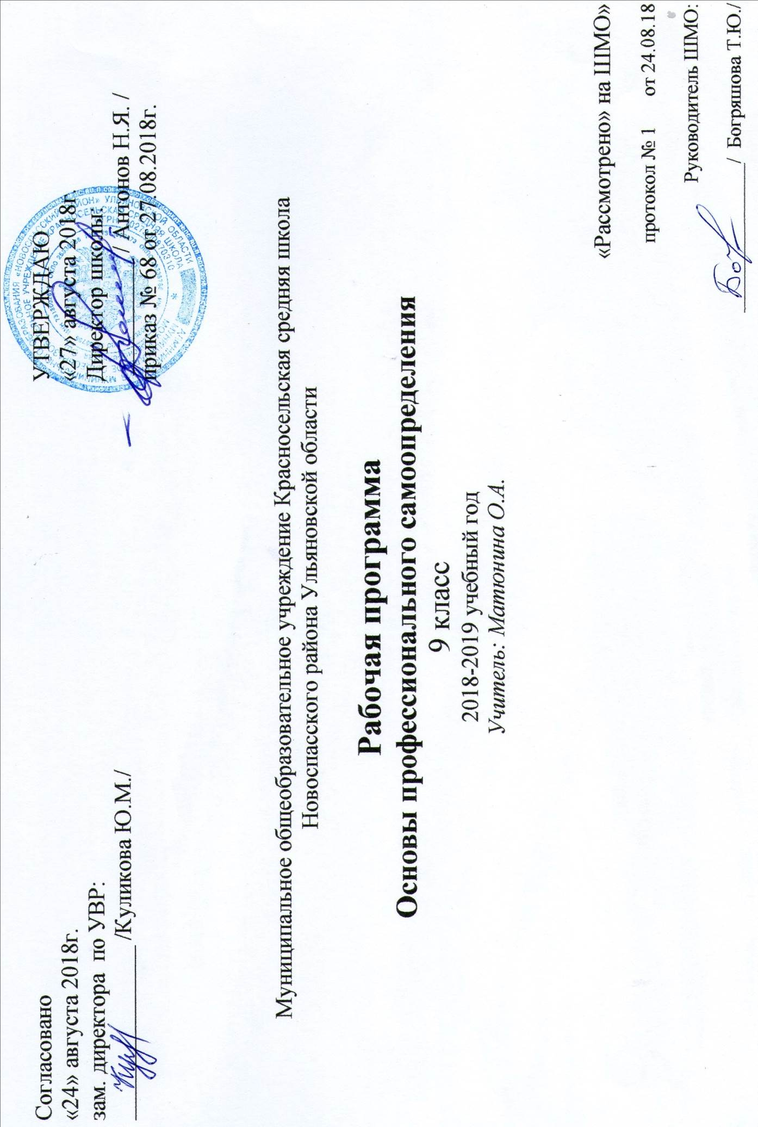

АННОТАЦИЯ

Рабочая программа составлена на основе следующих нормативных документов:
- Федеральный закон от 29.12.2012 №273-ФЗ «Об образовании в Российской федерации»;
- Примерной основной образовательной программы основного общего образования;
- ФГОС основного общего образования (с изменениями);
- Письмо Министерства образования и науки РФ от 16 мая 2018г. №08-1211 «Об использовании учебников и учебных пособий в образовательной деятельности»;
- Основная образовательная программа основного общего образования МОУ Красносельской СШ;
- Резапкина Г.В. Психология и выбор профессии: программа предпрофильной подготовки. Учебно-методическое пособие.-7-е изд.-М.:Генезис, 2015.

Рабочая программа рассчитана на 1 час в неделю всего 35часов

Контрольных работ – 2
Творческих проектов – 1

Срок реализации программы – 1 год.

СОДЕРЖАНИЕ УЧЕБНОГО ПРЕДМЕТА

Тема I. Что я знаю о своих возможностях (5 часов). Содержание занятий. Профессиональная деятельность как способ самореализации личности. Темперамент и выбор профессии. Интересы и выбор профессии. Склонности и профессиональная направленность. Диагностические методики: опросник Айзенка, «Тип мышления», «Тест интеллектуального потенциала», опросник Басса-Дарки. Развивающие процедуры: обсуждение результатов диагностических тестов.
Тема II. Что я знаю о профессиях (4 часа). Знакомство с понятием “профессия”, профессиограмма. Классификация профессий по Е.А. Климову: типы профессий, требования профессии к человеку, орудия труда, условия труда. Формирование теоретических представлений и понятий, связанных с миром профессий. Практическая работа: составление формул профессий. Развивающие процедуры: Просмотр информационных роликов.Диагностические методики: ДДО, «Профессиональная пригодность и здоровье», «Профиль».
Тема III. Способности и профессиональная пригодность (4 часа). Свойства нервной системы, их взаимосвязь с индивидуальными особенностями поведения личности, значение нервной системы в профессиональной деятельности. Понятие «неблагоприятные производственные факторы». Работоспособность. Условия и режим работы. Определение своего профессионального типа личности. Диагностические методики: «Профессиональный тип личности» Дж. Голланда, «Социальный интеллект». Развивающие процедуры: обсуждение результатов диагностических тестов.
Тема IY. Планирование профессиональной карьеры (4 часа). Система профессионального образования в РФ и возможности приобретения профессии в Москве. Профессии, которые востребованы на современном рынке труда. Ошибки, которые наиболее часто допускаются при выборе профессии. Практическая работа: работа с анкетой на определение основных мотивов выбора профессии; упражнение «Резюме». Развивающие процедуры: Просмотр информационных роликов.

Планируемые результаты

Личностные:
- самостоятельность и личная ответственность за выбор дальнейшей профессии, установка на здоровый образ жизни;
- осознание ответственности человека за выбор своей профессии и общее благополучие людей;
- этические чувства, прежде всего доброжелательность и эмоционально-нравственная отзывчивость;
- положительная мотивация и познавательный интерес к занятиям по программе «Профессиональное самоопределение»;
- способность к самооценке;
- начальные навыки сотрудничества в разных ситуациях.

Метапредметные:
- навыки контроля и самооценки процесса и результата деятельности;
- умение ставить и формулировать проблемы;•навыки осознанного и произвольного построения сообщения в устной форме, в том числе творческого характера;
- установление причинно-следственных связей;

Регулятивные:

- использование речи для регуляции своего действия;
- адекватное восприятие предложений учителей, товарищей, родителей и других людей по исправлению допущенных ошибок;
- умение выделять и формулировать то, что уже усвоено и что еще нужно;
- умение соотносить правильность выбора, планирования, выполнения и результата действия с требованиями конкретной задачи;
Коммуникативные: В процессе обучения дети учатся:

- работать в группе, учитывать мнения партнеров, отличные от собственных;
- ставить вопросы; слушать собеседника;
- обращаться за помощью; формулировать свои затруднения;
- предлагать помощь и сотрудничество;
- договариваться и приходить к общему решению;
- формулировать собственное мнение и позицию;
- осуществлять взаимный контроль;
адекватно оценивать собственное поведение и поведение окружающих.

Выпускник научится:
- характеризовать группы профессий, обслуживающих технологии в сферах медицины, производства и обработки материалов, машиностроения, производства продуктов питания, сервиса, информационной сфере, описывает тенденции их развития,
- характеризовать ситуацию на региональном рынке труда, называет тенденции ее развития,
- разъяснять социальное значение групп профессий, востребованных на региональном рынке труда,
- характеризовать группы предприятий региона проживания,
- характеризовать учреждения профессионального образования различного уровня, расположенные на территории проживания обучающегося, об оказываемых ими образовательных услугах, условиях поступления и особенностях обучения,
- анализировать свои мотивы и причины принятия тех или иных решений,
- анализировать результаты и последствия своих решений, связанных с выбором и реализацией образовательной траектории,
- анализировать свои возможности и предпочтения, связанные с освоением определенного уровня образовательных программ и реализацией тех или иных видов деятельности,
- получит опыт наблюдения (изучения), ознакомления с современными производствами в сферах медицины, производства и обработки материалов, машиностроения, производства продуктов питания, сервиса, информационной сфере и деятельностью занятых в них работников,
- получит опыт поиска, извлечения, структурирования и обработки информации о перспективах развития современных производств в регионе проживания, а также информации об актуальном состоянии и перспективах развития регионального рынка труда.
Выпускник получит возможность научиться:
- предлагать альтернативные варианты траекторий профессионального образования для занятия заданных должностей;
- анализировать социальный статус произвольно заданной социально-профессиональной группы из числа профессий, обслуживающих технологии в сферах медицины, производства и обработки материалов, машиностроения, производства продуктов питания, сервиса, информационной сфере.

ТЕМАТИЧЕСКОЕ ПЛАНИРОВАНИЕ
№п/п | Наименование темы | Количество часов
1 | Что я знаю о своих возможностях  Самооценка и уровень притязаний  Темперамент и профессия. Определение темперамента  Чувства и эмоции. Тест эмоций. Истоки негативных эмоций  Стресс и тревожность  Определение типа мышления  Внимание и память  Уровень внутренней свободы. Мой психологический портрет | 9  1  1  1  2  1  2  1
II | Что я знаю о мире профессий  Классификация профессий. Признаки профессии  Определение типа будущей профессии  Профессия, специальность, должность. Формула профессии  Интересы и склонности в выборе профессии  Определение профессионального типа личности  Профессионально важные качества  Профессия и здоровье. Моя будущая профессия | 7  1  1  1  1  1  1  1
III | Способности и профессиональная пригодность  Способности общие и специальные. Способности к практическим видам деятельности  Способности к интеллектуальным видам деятельности  Способности к профессиям социального типа  Способности к офисным видам деятельности  Способности к предпринимательской деятельности  Артистические способности  Уровни профессиональной пригодности. Мои способности  1 | 10  1  1  2  1  2  2  1
IV | Планирование профессиональной карьеры  Мотивы и потребности  Ошибки в выборе профессии  Современный рынок труда  Пути получения профессии  Навыки самопрезентации  Стратегия выбора профессии. Планирование профессиональной карьеры | 8  2  1  1  1  2  1

